|  |  |
| --- | --- |
| *voenmeh* | МИНОБРНАУКИ РОССИИ  федеральное государственное бюджетное образовательное учреждение  высшего профессионального образования  **«Балтийский государственный технический университет «ВОЕНМЕХ» им. Д.Ф. Устинова»**  **(БГТУ «ВОЕНМЕХ» им. Д.Ф. Устинова»)** |
| БГТУ.СМК-Ф-4.2-К5-01 |

|  |  |  |  |  |
| --- | --- | --- | --- | --- |
| Факультет |  | А |  | Ракетно-космической техники |
|  |  | шифр |  | наименование |
| Кафедра |  | А5 |  | Динамика и управление полетом летательных аппаратов |
|  |  | шифр |  | наименование |
| Дисциплина |  | Инерциальные навигационные системы | | |

Практическая работа №2

на тему

|  |
| --- |
| Реализация алгоритма БИНС |

|  |  |  |  |  |  |
| --- | --- | --- | --- | --- | --- |
| Выполнил студент группы | | | | | А571 |
| Анкудинов А.Н. | | | | | |
| Фамилия И.О. | | | | | |
| **Преподаватель** | | | | | |
|  | |  |  | | |
| Фамилия И.О. Подпись | | | | | |
| Оценка |  | | |  | |
| «_____» |  | | | 2021__ г. | |

Санкт-Петербург

2021 г.

*Цель работы* **-** реализация алгоритма БИНС с использованием параметров Родрига-Гамильтона.

*Сведения из теории*

Структурная схема алгоритма БИНС с параметрами Родрига-Гамильтона представлена на рисунке 1. Внутри блоков реализованы следующие формулы в соответствии со схемой и входными и выходными параметрами:

|  |  |
| --- | --- |
| *N𝑔 = Λ ∘ N ∘ $\overline{Λ}$ $$\left\{\begin{aligned}a_{Xg}^{k}=\frac{V_{Zg}^{2}}{R}tgφ+\frac{V_{Xg}V_{Yg}}{R}+2UV_{Zg}sinφ \\ a_{Yg}^{k}=-\frac{V_{Zg}^{2}}{R}-\frac{V_{Xg}^{2}}{R}-2UV_{Zg}cosφ+g \\ a_{Zg}^{k}=\frac{V_{Zg}V_{Yg}}{R}-\frac{V_{Xg}V_{Zg}}{R}tgφ+2(UV_{Yg}cosφ-UV_{Xg}sinφ)\end{aligned}\right.$$* |  |
| $$\left\{\begin{aligned}n_{Xg}-a_{Xg}^{k}=\dot{V_{Xg}} \\ n_{Yg}-a_{Yg}^{k}=\dot{V_{Yg}} \\ n_{Zg}-a_{Zg}^{k}=\dot{V_{Zg}}\end{aligned}\right.$$ |  |
| $$\left\{\begin{aligned}V_{Xg}=V_{Xg}\left(t_{0}\right)+\int_{t_{0}}^{t}{\dot{V_{Xg}}dt} \\ V_{Yg}=V_{Yg}\left(t_{0}\right)+\int_{t_{0}}^{t}{\dot{V_{Yg}}dt} \\ V_{Zg}=V_{Zg}\left(t_{0}\right)+\int_{t_{0}}^{t}{\dot{V_{Zg}}dt}\end{aligned}\right.$$ |  |
| $$\left\{\begin{aligned}φ=φ\left(t_{0}\right)+\int_{t_{0}}^{t}{\frac{V_{Xg}}{R}dt} \\ λ=λ\left(t_{0}\right)+\int_{t_{0}}^{t}{\frac{V_{Zg}}{Rcosφ}dt} \\ h=h\left(t_{0}\right)+\int_{t_{0}}^{t}{V_{Yg}dt}\end{aligned}\right.$$ $$\left\{\begin{aligned}ω_{Xg}=(U+\dot{λ})cosφ \\ ω_{Yg}=(U+\dot{λ})sinφ \\ ω_{Zg}=-\dot{φ}\end{aligned}\right.$$*2Λ̇ = Λ ∘ Ω − Ω𝑔 ∘ Λ + Λ(1 − ‖Λ‖) $$ψ=arctg(-\frac{2λ_{1}λ_{3}-2λ_{0}λ_{2}}{2{λ_{1}}^{2}+2{λ_{0}}^{2}-1})$$ $$ϑ=arcsin(2λ_{1}λ_{2}+2λ_{0}λ_{3})$$ $$γ=arctg(-\frac{2λ_{2}λ_{3}-2λ_{0}λ_{1}}{2{λ_{0}}^{2}+2{λ_{2}}^{2}-1})$$* |  |

где $\left[\begin{matrix}ω_{xg} & ω_{yg} & ω_{zg}\end{matrix}\right], \frac{рад}{с}$- проекции вектора переносной угловой скорости ЛА или вектора абсолютной угловой скорости географического (нормального) сопровождающего трехгранника на его оси;

$\left[\begin{matrix}ψ & ϑ & γ\end{matrix}\right], рад$– углы Эйлера-Крылова: рысканье, тангаж и крен;

$\left[\begin{matrix}φ & h & λ\end{matrix}\right],$– геоцентрические координаты ЛА: широта, высота и долгота;

U, $\frac{рад}{с}$– угловая скорость вращения Земли;

g $, \frac{м}{с^{2}}$– ускорение свободного падения;

R, м – радиус сферической модели Земли;

- проекции вектора кажущегося ускорения ЛА на оси географической системы координат;

- компенсирующие составляющие ускорения;

$\left[\begin{matrix}V_{xg} & V_{yg} & V_{zg}\end{matrix}\right], \frac{м}{с}$*-* проекции вектора относительной линейной скорости ЛА на оси географической системы координат;

Λ – кватернион перехода от связанной системы координат к географической;

Ω𝑔, рад/с – гиперкомплексное отображение вектора абсолютной угловой скорости географического (навигационного) сопровождающего трехгранника;

Ω, рад/с – гиперкомплексное отображение вектора абсолютной угловой скорости ЛА;

N, м/с2 – гиперкомплексное отображение вектора кажущегося ускорения ЛА на оси связанной системы координат;

N𝑔, м/с2 – гиперкомплексное отображение вектора кажущегося ускорения ЛА на оси географической системы координат; – оператор умножения кватернионов.

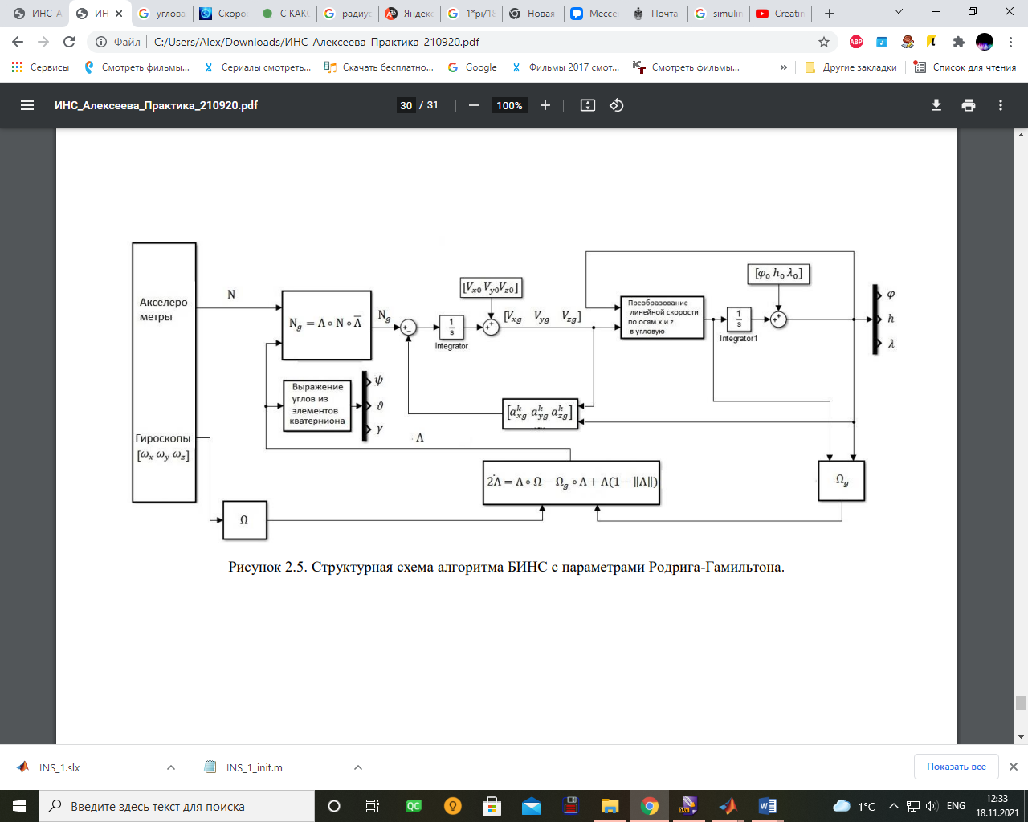

Рисунок 1 – Структурная схема алгоритма БИНС

с параметрами Родрига-Гамильтона.

*Ход работы*

На рисунке 2 представлена структурная схема БИНС, реализованная в пакете *Simulink*.

На рисунках 3, 4 приведены подсистемы для реализации зашумленных сигналов акселерометров и гироскопов.

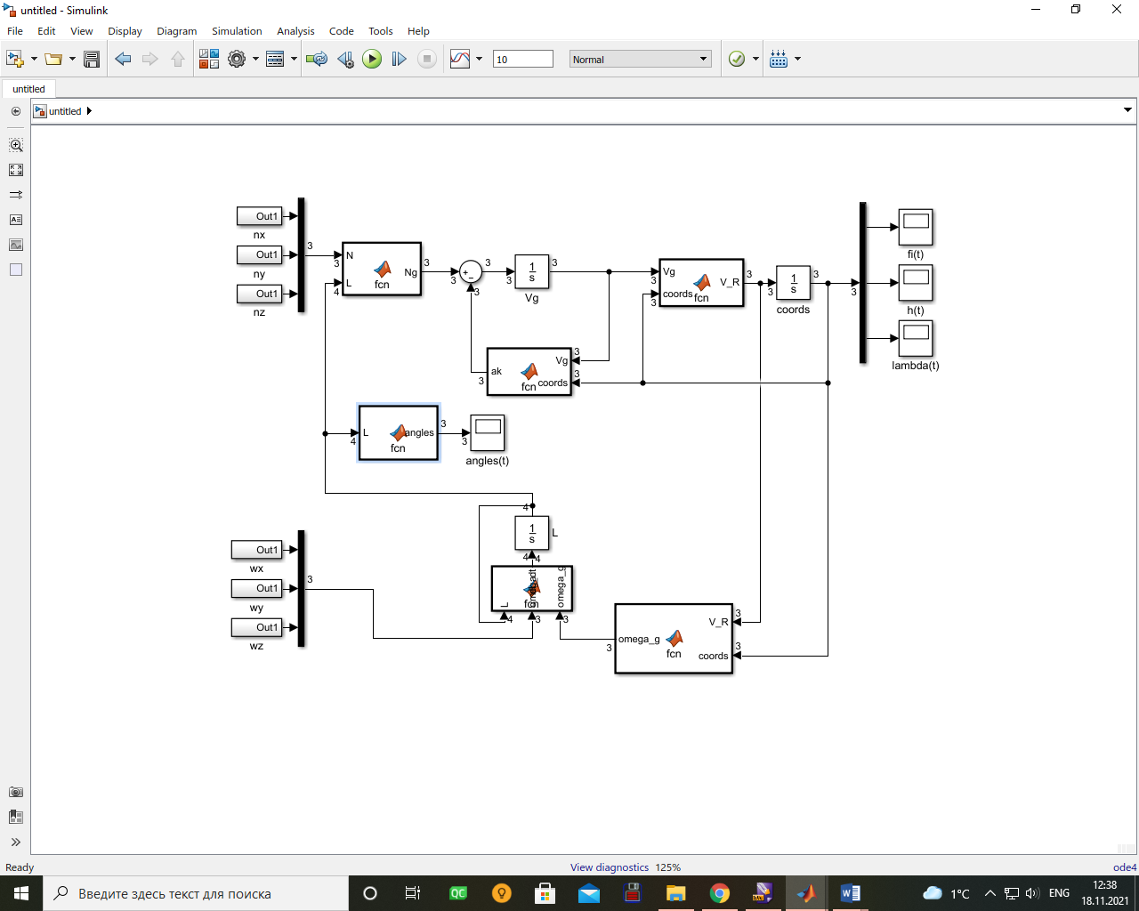

Рисунок 2 - Схема БИНС с параметрами Родрига-Гамильтона в Simulink.

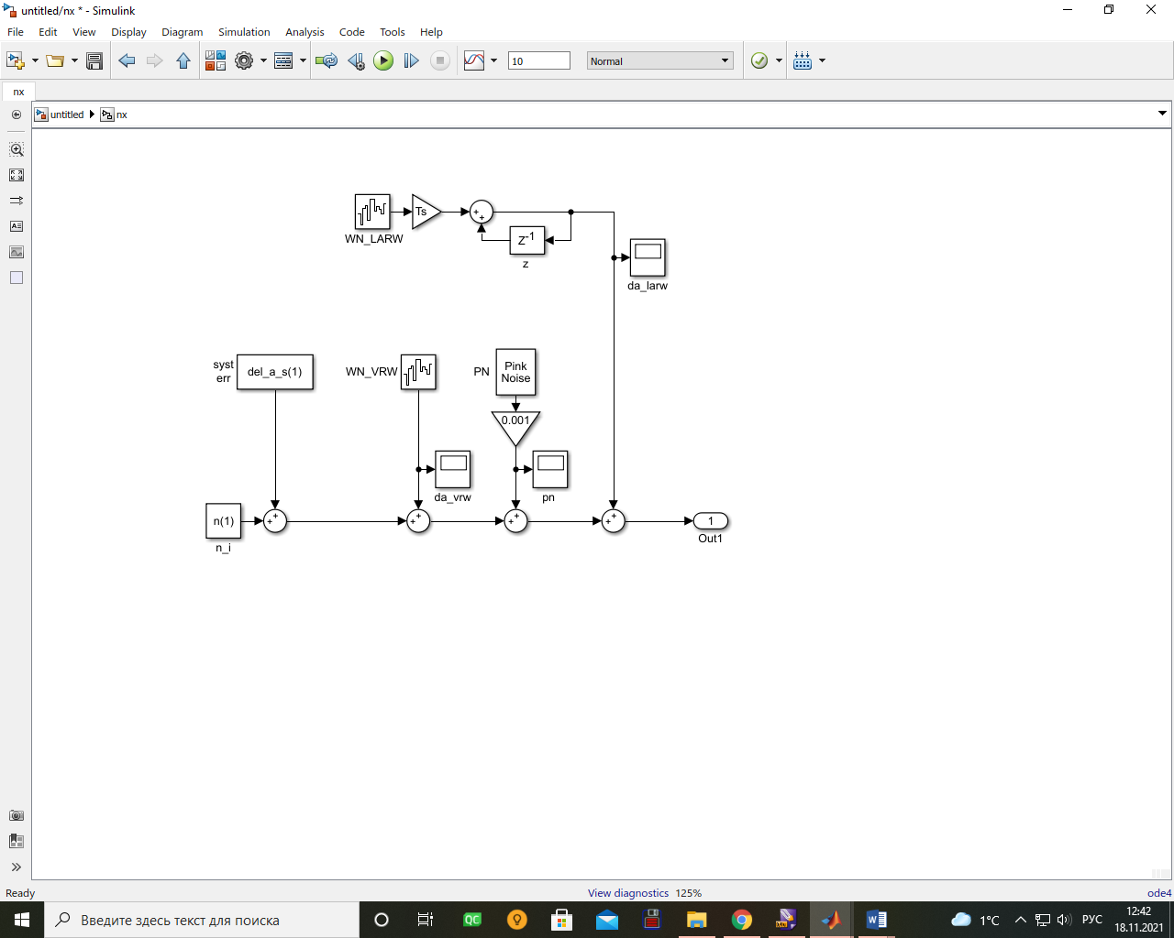

Рисунок 3 - Подсистема для реализации зашумленного сигнала акселерометра

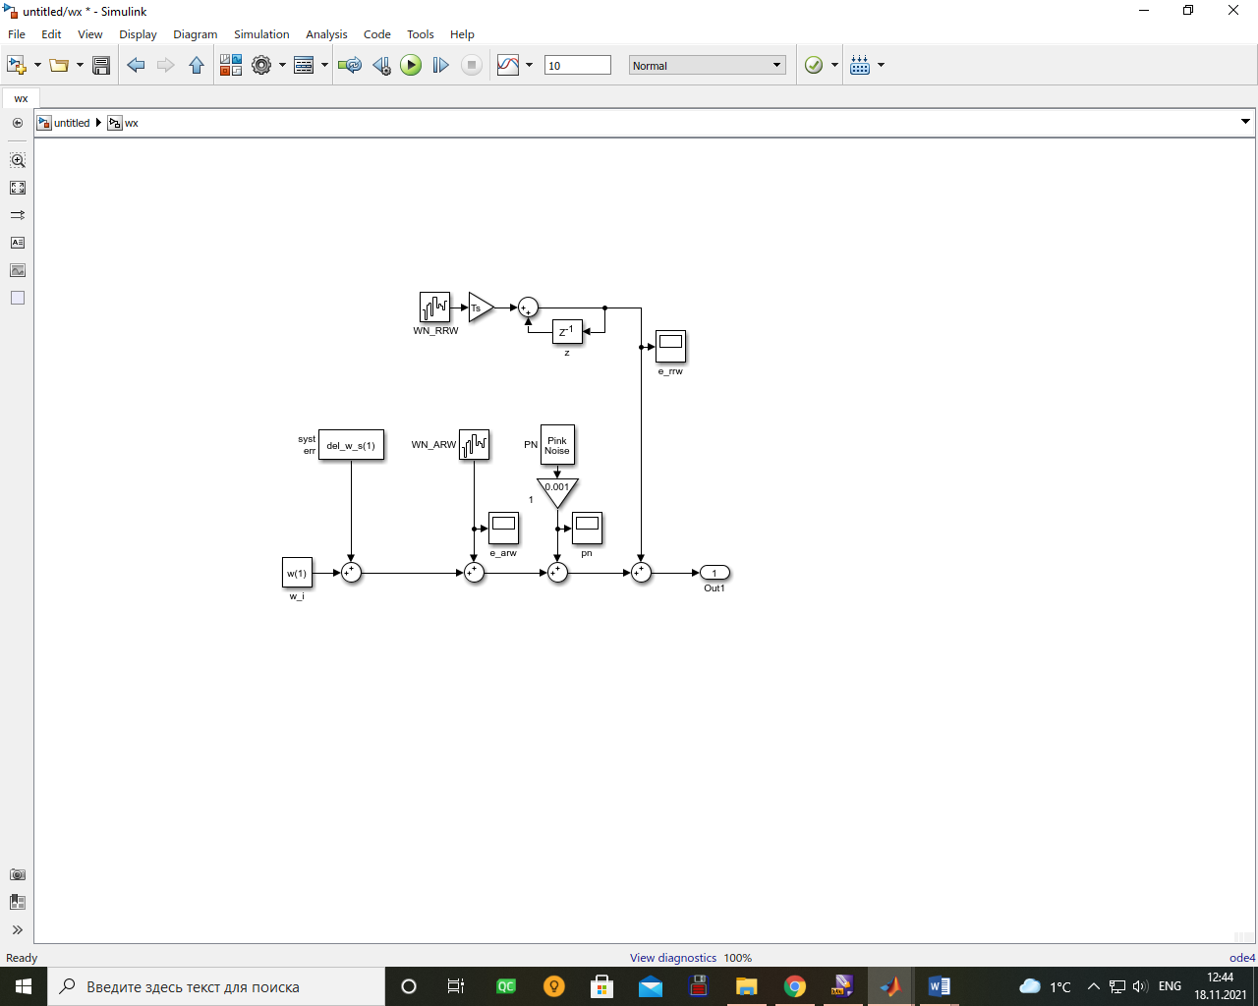

Рисунок 4 - Подсистема для реализации зашумленного сигнала гироскопа

Примем параметры датчиков равными следующим значениям:

Таблица 1 – Параметры датчиков

|  |  |
| --- | --- |
| *ARW,рад/с* *\* √с* | 0.00520 |
| *VRW,м/с2* *\* √с* | 0.00418 |
| *RRW,рад /с√с* | 0.00110 |
| *LARW,м /с2√с* | 0.00114 |

Промоделируем работу БИНС на неподвижном основании.

Зададим значения полезных сигналов с датчиков $n$ и $ω$ следующим образом:

$$n=\left[\begin{matrix}n_{x} & n_{y} & n_{z}\end{matrix}\right]=\left[\begin{matrix}0 & g & 0\end{matrix}\right];$$

$$ω=\begin{matrix}{[ω}_{x} & ω_{y} & ω_{z}]=\end{matrix}\left[\begin{matrix}0 & 0 & 0\end{matrix}\right];$$

Шаг интегрирования примем *dt* = 0,01.

Начальные условия для интегрирования представлены в таблице 2.

Таблица 2 – Начальные условия на блоках интеграторов

|  |  |  |  |  |  |  |  |  |  |
| --- | --- | --- | --- | --- | --- | --- | --- | --- | --- |
| $$V_{x}$$ | $$V_{y}$$ | $$V_{z}$$ | $$φ$$ | $$h$$ | $$λ$$ | $$λ_{0}$$ | $$λ_{1}$$ | $$λ_{2}$$ | $$λ_{3}$$ |
| 0 | 0 | 0 | 0 | 0 | 0 | 1 | 0 | 0 | 0 |

Время моделирования 30 сек.

Полученные графики зависимостей координат и углов ориентации от времени представлены на рисунках 5-8.

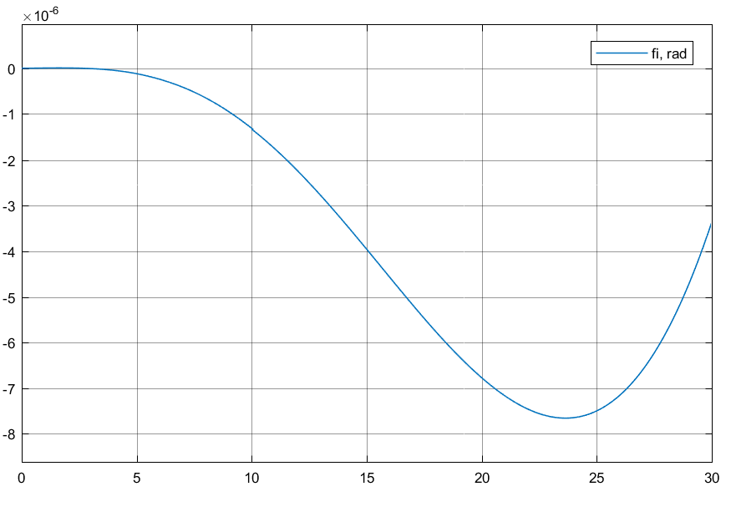

Рисунок 5 – График изменения широты от времени $φ(t)$

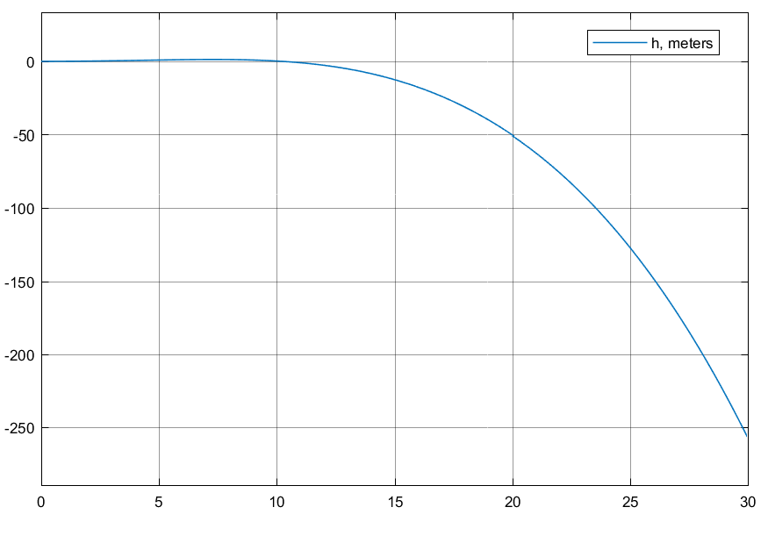

Рисунок 6 – График изменения высоты от времени $h(t)$

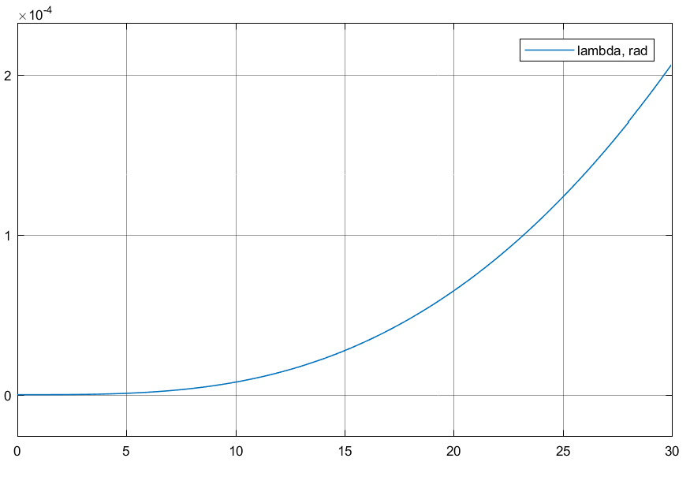

Рисунок 7 – График изменения долготы от времени $λ(t)$

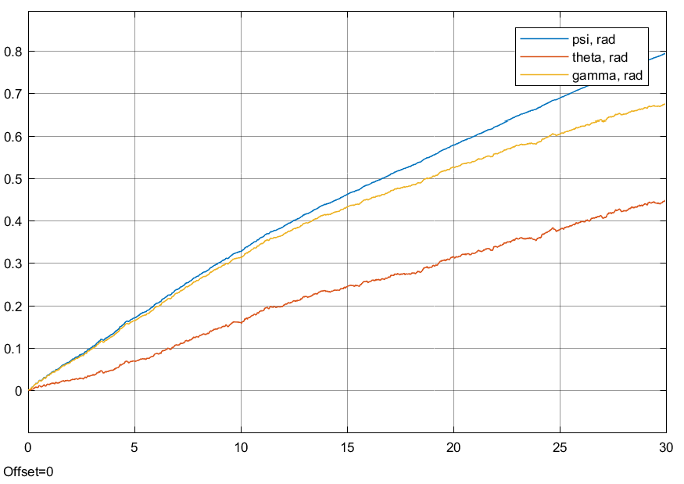

Рисунок 8 – Графики изменения углов ориентации от времени $ψ(t),ϑ(t),γ(t)$

*Вывод:* В ходе работы была смоделирована работа БИНС с параметрами Родрига-Гамильтона на неподвижном основании. На графиках виден уход выходных параметров БИНС от нуля с течением времени, что можно объяснить постепенно накапливающейся ошибкой при многократных численных интегрированиях в системе. На графиках изменения углов ориентации также заметно влияние случайных погрешностей датчиков на выходные сигналы.

*Листинг скрипта инициализации параметров датчиков*

clear; clc;

%% Сист. погрешности

% ПУС---------------------------------------------

w = [0 0 0]';

% M

n = rand(1, 3) * (0.05 - 0);

M = [

0 -n(2) n(1);

n(2) 0 -n(3);

-n(1) n(3) 0

];

% del_K

del_K = diag( rand(1, 3) * (2 - 1) );

% eps

eps = rand(3, 1) * (0.04 - 0);

% del_w_s

del_w_s = 10^-2 * del_K * w - M * w + eps

% ПЛУ---------------------------------------------

n = [0 9.81 0]';

% M

fi = rand(1, 3) * (0.02 - 0);

M = [

0 -fi(2) fi(1);

fi(2) 0 -fi(3);

-fi(1) fi(3) 0

];

% del_K

del_K = diag( rand(1, 3) * (2 - 1) );

% del_a

del_a = rand(3, 1) * (0.02 - 0);

% del_a_s

del_a_s = 10^-2 * del_K * n - M * n + del_a

%% Случайные погрешности

Ts = 0.01;

% Блуждание угла (лин. скорости)

% ПУС

ARW = 0.00520;

sig_arw = ARW / sqrt(Ts)

% ПЛУ

VRW = 0.00418;

sig_vrw = VRW / sqrt(Ts)

% Случайное блуждание угл. скорости (лин. ускорения)

% ПУС

RRW = 0.00110;

sig_rrw = RRW / sqrt(Ts)

% ПЛУ

LARW = 0.00114;

sig_larw = LARW / sqrt(Ts)

*Листинг функции для получения кватернионной матрицы*

function M = toMatrix( q )

M = [

q(1) -q(2) -q(3) -q(4);

q(2) q(1) -q(4) q(3);

q(3) q(4) q(1) -q(2);

q(4) -q(3) q(2) q(1)

];

end

*Листинг функций со схемы Simulink*

function Ng = fcn(N, L)

N = [ 0; N ];

L_conj = [ L(1); -L(2); -L(3); -L(4) ];

Ng_0 = toMatrix( toMatrix(L) * N ) * L_conj

Ng = Ng_0(2:end) % remove 0

end

function ak = fcn(Vg, coords)

R = 6371100;

U = 0.00007292115078;

g = 9.81;

ak = [

(Vg(3)^2*tan(coords(1))/R) + (Vg(1)*Vg(2)/R) + (2*U*Vg(3)*sin(coords(1)));

(-Vg(3)^2/R)-(Vg(1)^2/R) - (2*U*Vg(3)*cos(coords(1))) + g;

(Vg(3)*Vg(2)/R) - (Vg(3)*Vg(1)*tan(coords(1))/R) + 2*(U*Vg(2)*cos(coords(1)) - U*Vg(1)*sin(coords(1)))

];

end

function V_R = fcn(Vg, coords)

R = 6371100;

V_R = [

Vg(1)/R;

Vg(2);

Vg(3)/(R*cos(coords(1)))

];

end

function omega_g = fcn(V_R, coords)

U = 0.00007292115078;

omega_g = [

(U+V_R(3))*cos(coords(1));

(U+V_R(3))*sin(coords(1));

-V_R(1)

];

end

function dL_dt = fcn(L, omega, omega_g)

sigma = [ 0; omega ];

sigma_g = [ 0; omega_g ];

dL_dt = (toMatrix(L) * sigma - toMatrix(sigma_g) * L + L * (1 - sum(L.^2))) ./ 2;

end

function angles = fcn(L)

psi = atan( -(2*L(2)*L(4)-2*L(1)*L(3))/(2*L(2)^2+2*L(1)^2-1) );

theta = asin(2*L(2)*L(3)+2*L(1)*L(4));

gamma = atan( -(2*L(3)*L(4)-2*L(1)*L(2))/(2*L(1)^2+2*L(3)^2-1) );

angles = [psi; theta; gamma];

end